Exercícios de Eletrônica Digital

- Efetue as seguintes mudanças de base.

Binário | Base 5 | Octal | Decimal | Hexadecimal
100111010101
 | 403322
 |  | 7053221
 |  |  | 99506304
 |  |  |  | 3A4F3B

- Efetue as seguintes operações:

  - 1011110011101₂ – 74340₆ + 193848₁₀ = ( )₁₆
  - AC34B₁₆ + 407226₈ – 100111100111₂ = ( )₁₀
  - 20131030₄ + 7367237465₈ – 2AC3F₁₆ = ( )₂

- Dado os circuitos, faça o que se pede:

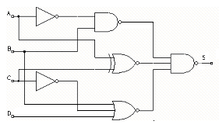 | 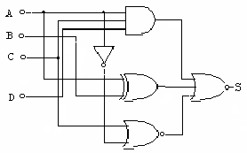

- Encontre a tabela verdade.
- Refaça utilizando somente NANDs.
- Refaça utilizando somente NANDs de duas entradas.
- Refaça utilizando somente NORs.
- Refaça utilizando somente NORs de duas entradas.
- Simule os circuitos no proteus.

- Dada a expressão, faça o que se pede:

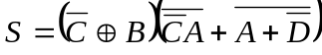  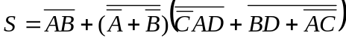  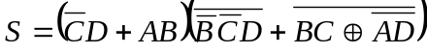 | - Encontre a tabela verdade.  - Simule os circuitos no proteus.

- Dada a tabela, faça o que se pede:

 | - Refaça utilizando somente NANDs.  - Refaça utilizando somente NANDs de duas entradas.  - Refaça utilizando somente NORs.  - Refaça utilizando somente NORs de duas entradas.  - Simule os circuitos no proteus.
  D | C | B | A | S1 | S2 | S3
  0 | 0 | 0 | 0 | 0 | 1 | 0
  0 | 0 | 0 | 1 | 1 | 0 | 1
  0 | 0 | 1 | 0 | 1 | 0 | 0
  0 | 0 | 1 | 1 | 1 | 0 | 0
  0 | 1 | 0 | 0 | 1 | 0 | 1
  0 | 1 | 0 | 1 | 1 | 0 | 1
  0 | 1 | 1 | 0 | 1 | 0 | 0
  0 | 1 | 1 | 1 | 0 | 1 | 0
  1 | 0 | 0 | 0 | 1 | 1 | 1
  1 | 0 | 0 | 1 | 1 | 0 | 0
  1 | 0 | 1 | 0 | 1 | 0 | 1
  1 | 0 | 1 | 1 | 0 | 0 | 0
  1 | 1 | 0 | 0 | 1 | 1 | 1
  1 | 1 | 0 | 1 | 1 | 0 | 0
  1 | 1 | 1 | 0 | 1 | 0 | 1
  1 | 1 | 1 | 1 | 0 | 0 | 1

